实验报告

课程名称：计算机动画

实验名称——骨骼动画

实验日期： 2017.5.10 班级： 数媒1404

小组成员： 1030513312 那婉纯1030514411 夏文利 1030514412 刘金玲

一、动画介绍：
骨骼动画，顾名思义，这种动画是基于每个骨骼的，每个骨骼都可以有特定的动作或动画。将角色身体几个关键部位分离开来，更利于开发者直接在引擎中创建动画。这种新的动画技术与常用来制作3D动画的类似。

二、使用方法：
动画编辑器
创建游戏对象并添加Animation组件，然后将动画文件拖入组件。
Animator其实就是把Animation统一管理和逻辑状态管理的组件，而Animation就是每一个动画。Animator文件 是指 ：动画控制器 动画控制器通过动画层中的动画状态机，还有被参数控制的混合树来控制动画。同一个Animator Controller可以被多个模型使用Animator 组件引用。鼠标保持选中状态，然后在Unity导航菜单栏中选择Window->Animation将呼出动画编辑窗口。
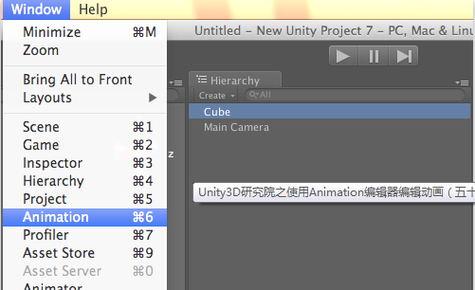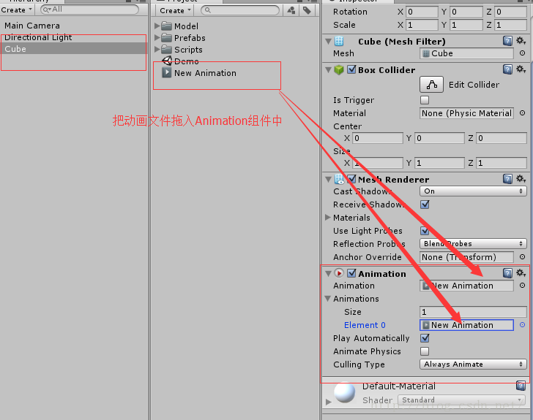

Animation窗口弹出后，点击左上角那个“小红点”按钮。因为默认新建的Cube对象是没有动画的，所以这里将弹出创建动画窗口。在窗口中点击Save，此时一个名叫New Animation的动画文件将被保存在Project视图中。
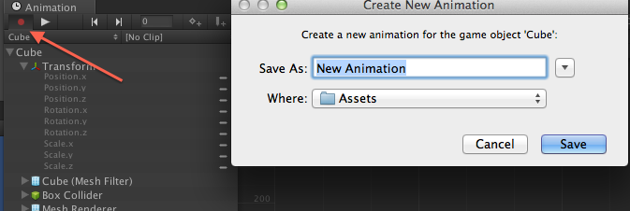
我们每一个关键点都可以进行编辑，在animation界面 我们可以右键addkey 来添加任意你想要的关键点，来使你的动画更加丰富，或者说细致。
全部编辑完成后我们点击红点旁边的右箭头来进行预览。不满意我们可以在调试，但是在预览状态下改变了相应的变量 就会添加一个关键点。

三、实验内容
1，这个小人使用了骨骼动画，有两个动画状态，分别是走路动画和射击动画。
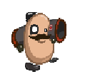
使用骨骼动画的小人
这三个状态之间可以互相切换,都用箭头连起来
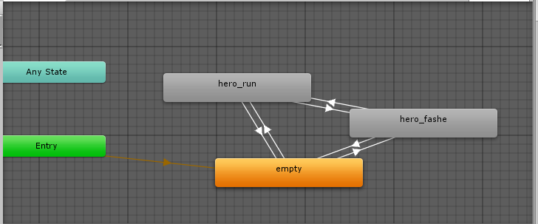
小人的状态机
并设置相应的参数来控制人物动画状态的切换。
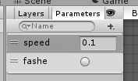
小人状态切换的参数
Speed控制走路动画的切换，当人物速度大于0.1的时候，转换为走路动画。Fashe参数控制人物发射文字的动画效果。在相应的地方使用这两个参数就可以达到动画状态的切换。比如以下代码：
void Update () {
if(Input.GetButtonDown("Fire1")){
anima.SetTrigger ("fashe");
fire = true;

}
}
这是控制发射文字动画的触发

void FixedUpdate(){
float h = Input.GetAxis ("Horizontal");
anima.SetFloat ("speed", Mathf.Abs (h));
//zhuan身功能
if (h > 0 && !facingRight) {
Flip ();
} else if (h < 0 && facingRight) {
Flip ();
}
//行走功能
if (h * hero.velocity.x < maxSpeed) {
hero.AddForce (Vector2.right*h*moveForce);
}
if (Mathf.Abs(hero.velocity.x) > maxSpeed) {
hero.velocity = new Vector2 (Mathf.Sign(hero.velocity.x)*maxSpeed, hero.velocity.y);
}
//起跳
if(jump){
hero.AddForce(new Vector2(0f, jumpForce));
jump = false;
}
}
这里控制人物的行走动画的切换
2，鹿角动画
找一张鹿角的图片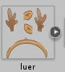，设置为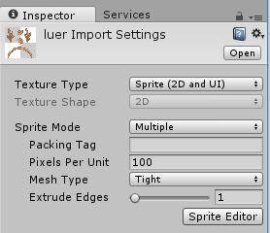multiple格式，再点击sprite editor按钮。对图片进行分割处理，如下图。对每个单独分开的图片调节其支点的位置，使其能围绕在支点进行运动。
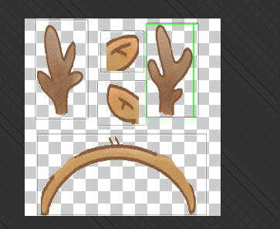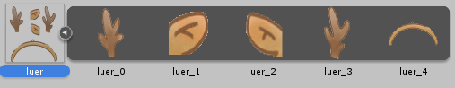
在scene视图中调节各部分的位置及分层，给每个部分添加动画，可以添加代码控制，也可以直接使用动画编辑器。因为动画编辑器更简单，所以选用了动画编辑器实现拉伸，抽动的效果。
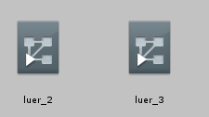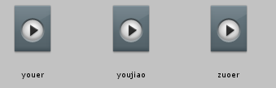
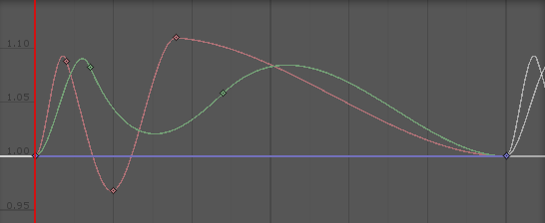调节各种运动方式，以实现耳朵抽动，角伸展的效果。

四、运行情况
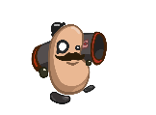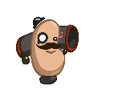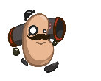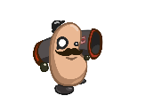
小人谷歌动画的行走状态
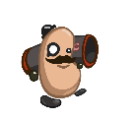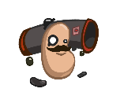
小人的发射文字的动画
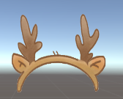抖动的效果不太明显。

五、实验体会（包括对于本次实验的小结，实验过程中碰到的问题等）
在这个动画中，我对于动画状态机的使用更加熟练了，对于骨骼动画的理解也深入了一层。在这个动画中，主角的身体各个部分都是分开的，并在触发时有不同的动画，造成身体是骨骼的效果。我们可以利用这个功能做出更多更生动有趣的动画。

